Topografisk korttegning (indendørsøvelse på Steno Museet)

Hjælpemidler:
Målebord med diopterlineal, vaterpas, målebånd, A3-papir og klistermærker.

Tekster:
Beskrivelse af målebord

Formålet med øvelsen er at illustrere topografisk korttegning ved at opmåle et område i Steno Museets cafe-område ved hjælp af målebord og diopterlineal.

Øvelsen finder sted i Steno Museets café-område.

- Vælg 3 punkter A, B og C i området nedenfor trappen. Der skal være 2 meter mellem punkterne. Følg flisefugerne og marker punkterne med små farvede klistermærker på gulvet. Det svarer til landmålerstokke i marken.
Lav en skitse af området, som vist nedenfor:
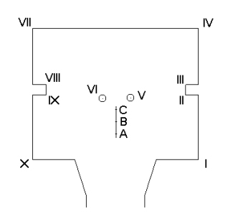
- På målebordsbladet tegnes en linje midt på. På denne linje afsættes punkterne a, b og c med en indbyrdes afstand på 5 cm.
Det giver et målestoksforhold på 1: 40.

- Placér målebordet så a står lodret over A (brug lodsnor) og således at linjen abc er parallel med linjen ABC.

- Stil målebordspladen vandret med vaterpas.

- Sæt en nål i punktet a og hold diopterlinealens højrekant mod nålen.
Drej diopterlinealen omkring nålen, så der sigtes mod punkt I.
Tegn sigtelinjen fra a langs diopterlinealens højrekant helt ud til kanten af målebordsbladet.

- Sigt på samme måde mod punkterne II, III, IV, ….., X og tegn sigtelinjerne.

- Flyt målebordet til så b står lodret over B og således at linjen abc er parallel med linjen ABC.

- Sigt nu igen mod punkterne I, II, III, IV, ….., X.

- Målebordet flyttes C, og der sigtes mod punkterne I, II, III, IV, ….., X som beskrevet ovenfor.

- Ved skæringspunktet mellem sigtelinjerne fra a til I, fra b til I og fra c til I placeres punkt pI på målebordsbladet.
Tilsvarende afsættes punkter pII, pIII,….., pX.

- Tegn på grundlag af disse punkter en skitse over rummets hjørner og de to søjler (mål søjlernes diameter direkte).

- Til sidst udleveres et kort over området til sammenligning.

